Team Fordzilla rusza na wirtualne targi gamescom z Mustangiem Mach-E GT jako nagrodą.
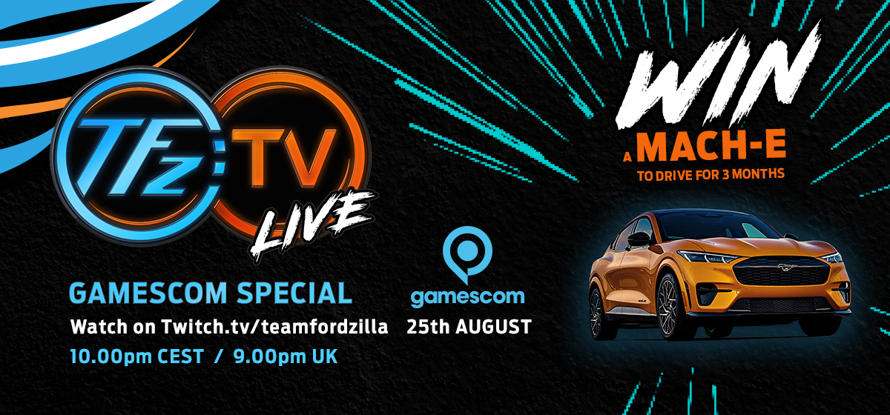
Team Fordzilla zabawi fanów gier komputerowych pokazem na żywo podczas gamescom 2021.

Ford (już po raz piąty z rzędu) i jego zespół e-sportowy Team Fordzilla pojawią się na targach gamescom z pokazem na żywo podczas tegorocznej w pełni wirtualnej imprezy.

Występ Team Fordzilla będzie transmitowany na platformie twitch.tv w czasie comiesięcznego programu TFZ:TV na żywo, wprost z siedziby Forda w Kolonii, znajdującej się zaledwie kilka kilometrów od miejsca, w którym zwykle odbywa się gamescom. Prowadzący pokaz wraz z kapitanami Team Fordzilla z Francji, Niemiec, Włoch, Hiszpanii i Wielkiej Brytanii będą koncentrować się na rozrywce i interaktywności.

Widzowie będą mieli szansę wygrać nowego Mustanga Mach-E GT¹, a zwycięzca zostanie ogłoszony przed upływem godziny. Wirtualni goście targów będą mogli przyjrzeć się z bliska furgonetce do gier „Vanzilla” zaprojektowanej z myślą o grach integracyjnych i jako pierwsi poznają szczegóły Fordzilla Cup 2021.

Team Fordzilla ogłosi również drugi sezon Projektu P1, następcy zakończonego sukcesem projektu z 2019 roku, w ramach którego gracze i producent samochodów po raz pierwszy współpracowali przy tworzeniu wirtualnej maszyny wyścigowej. Wirtualny pojazd wyścigowy został przekształcony w pełnowymiarowy model, który będzie atrakcją targów obok kilku ekskluzywnych modyfikacji gier.

Muzyka na żywo, prezentowana przez duet DJ-ów i producentów OBS, zaskakujące akrobacje i kilka gier na żywo z bezpośrednią rywalizacją z innymi graczami, podniesie temperaturę świetnej atmosfery, zabawy i rozrywki.

Wirtualne targi gamescom 2021 rozpoczną się w środę 25 sierpnia, a zakończą w piątek 27 sierpnia. Relację z pokazu Team Fordzilla będzie można obejrzeć w środę 25 sierpnia o 22:00 CET na stronie twitch.tv/teamfordzilla, będzie ona również transmitowana na żywo na Twitter.com/teamfordzilla.

Team Fordzilla

Team Fordzilla wystartował podczas imprezy gamescom w 2019 roku, gdzie wyłoniono najlepszych graczy do e-sportowych zespołów z Francji, Niemiec, Włoch, Hiszpanii i Wielkiej Brytanii oraz kapitanów dla każdej z drużyn. Oprócz startów w regionalnych i europejskich mistrzostwach sim-racingowych, Team Fordzilla dał się również poznać jako gospodarz pierwszych zawodów Fordzilla Cup w 2020 roku.

Projekt P1 Concept

Na targach gamescom 2020 zaprezentowano oryginalny samochód wyścigowy Team Fordzilla P1 który jest pierwszym wirtualnym bolidem, zaprojektowanym we współpracy producenta samochodów z graczami. Wyjątkowa prezentacja nie była ostatnim słowem zespołu, który ujawnił pełnowymiarowy, rzeczywisty model pojazdu zaledwie trzy miesiące później. Celem zapowiedzi nowego konceptu Projekt P1 Season 2 będzie podniesienie poprzeczki jeszcze wyżej.

Vanzilla – Gaming Transit zespołu Fordzilla

Zespół Fordzilla stworzył wyjątkowego Forda Transita, którego nazwano „Vanzilla”, wyposażonego w funkcje ułatwiające dostęp do wnętrza dla osób o ograniczonej mobilności oraz najnowsze, zaawansowane systemy gier. Odwiedził on już organizacje charytatywne, placówki opiekuńcze i szkoły specjalne, wspierające dzieci i nadal będzie to robił w całej Europie.

Vanzilla jest częścią trwającej wciąż misji Teamu Fordzilla, która ma na celu uczynienie gier jak najbardziej przyjaznymi dla wszystkich uczestników i sprawienie, aby uśmiech był równie ważny jak doskonałe wyniki. Vanzilla odegra kluczową rolę w pokazie oraz w ogłoszeniu zwycięzców Fordzilla Cup 2021.

Cytaty

"Podczas gdy wcześniej byliśmy pod wrażeniem spotkań z graczami i fanami Teamu Fordzilla, obecnie skupiamy się na tym, by wirtualne doświadczenie było jak najbardziej interaktywne, dając widzom niesamowite możliwości i emocjonując ich ciągłymi zmianami Teamu Fordzilla. Nie możemy się doczekać naszego wejścia na żywo."
Emmanuel Lubrani, Team Fordzilla

Linki i tagi

- Hashtagi: #TFZTV #TeamFordzilla

¹Nagrodą jest możliwość użytkowania Forda Mustanga Mach-E GT przez trzy miesiące.

Kontakt: | Mariusz Jasiński
 | Ford Polska Sp. z o.o.
 | (22) 6086815
mjasinsk@ford.com

